Z A P I S N I K
6. sjednice Vijeća Mjesnog odbora Resnik održane 11. studenoga 2025.
Zagreb, I. Resnik 48 s početkom u 18,00 sati

Nazočni članovi Vijeća:
Dario Hlebec, Dominik Žibrat, Iva Šunjić, Jelena Laco i Tijana Dusper.

Odsutni članovi Vijeća: -

Predsjedava gospodin Dario Hlebec, predsjednik Vijeća.

Zapisnik vodi: Jelena Laco, članica Vijeća

Predsjednik konstatira da je nazočno 5 od ukupno 5 članova Vijeća, što znači da Vijeće može pravovaljano odlučivati, te otvara 6. sjednicu Vijeća Mjesnog odbora.

Predsjednik Vijeća daje zapisnik 5. sjednice na verifikaciju.
Vijeće prihvaća tekst Zapisnika 5. sjednice Vijeća, bez izmjena.

Na prijedlog predsjednika Vijeće jednoglasno utvrđuje

DNEVNI RED

1. | Prijedlog zaključka o redovnom korištenju prostora MS Resnik – SPORT ZA SVE
2. | Prijedlog zaključka o prijedlogu zamjene izvršitelja koji obavlja povremene poslove u prostoru Mjesne samouprave.
3. | Zaključci o aktualnoj komunalnoj i prometnoj problematici – donošenje zaključaka
4. | Pitanja, prijedlozi i obavijesti
Ad1. Prijedlog zaključka o redovnom korištenju prostora MS Resnik – SPORT ZA SVE

Predsjednik Vijeća, Dario Hlebec napominje da je pristigao jedan zahtjev za redovno korištenje prostora i to od Zagrebačkog saveza sportske rekreacije „Sport za sve“
Otvara raspravu:

U raspravi sudjeluju: Dario Hlebec, Dominik Žibrat, Iva Šunjić, Jelena Laco i Tijana Dusper,

Vijeće jednoglasno donosi

Zaključak o redovnom korištenju prostora MS Resnik – SPORT ZA SVE

(Zaključak se prilaže ovom zapisniku i njegov je sastavni dio.)

Ad2. Prijedlog zaključka o prijedlogu zamjene izvršitelja koji obavlja povremene poslove u prostoru Mjesne samouprave.

Predsjednik Vijeća, Dario Hlebec ukazuje vijećnicima da je bi trebalo donijeti zaključak o zamjeni izvršitelja poslova u objektu Mjesne samouprave Resnik.
Otvara raspravu:

U raspravi sudjeluju: Dario Hlebec, Dominik Žibrat, Iva Šunjić, Jelena Laco i Tijana Dusper,

Vijeće jednoglasno donosi

Zaključak o prijedlogu zamjene izvršitelja koji obavlja povremene poslove u prostoru Mjesne samouprave.

(Zaključak se prilaže ovom zapisniku i njegov je sastavni dio.)

Ad3. Zaključci o aktualnoj komunalnoj i prometnoj problematici – donošenje zaključaka

Predsjednik Vijeća, Dario Hlebec napominje vijećnicima da su na mail pristigli zahtjevi građana za rješavanje aktualne prometne i komunalne problematike.
Otvara raspravu:

U raspravi sudjeluju: Dario Hlebec, Dominik Žibrat, Iva Šunjić, Jelena Laco i Tijana Dusper,

Vijeće jednoglasno donosi

Zaključke o aktualnoj komunalnoj i prometnoj problematici – donošenje zaključaka

(Zaključci se prilažu ovom zapisniku i njegov su sastavni dio.)

Ad4. Pitanja, prijedlozi i obavijesti

Vijeće Mjesnog odbora Resnik, na inicijativu građana Resnika, predlaže organizaciju društvenog događaja, turnira u belotu, namijenjenog stanovnicima Resnika svih uzrasta.
Vijeće predlaže održavanje turnira u predblagdansko vrijeme s ciljem poticanja druženja i zajedništva među stanovnicima. Turnir bi se organizirao uz nagrađivanje pobjednika, čime bi se dodatno potaknula motivacija i sudjelovanje.
Vijeće Mjesnog odbora će razmotriti prijedlog za organizaciju turnira u belotu te će prema tome zatražiti da se ovaj društveni događaj odbori u skladu s prijedlozima i mogućnostima.

Predsjednik Vijeća, Dario Hlebec izvještava nazočne vijećnike s radom između dviju sjednica.
Budući da nije bilo više pitanja i prijedloga predsjednik zaključuje da je ovime iscrpljen dnevni red i zaključuje sjednicu.
Sjednica je završila u 19:00 sati.

KLASA: 024-08/25-003/2019
URBROJ: 251-13-11-5/006-25-2
Zagreb, 11. studenoga 2025.

Zapisnik uredila:
Jelena Laco
Predsjednik
Vijeća Mjesnog odbora Resnik

Dario Hlebec

Na temelju članka 7. Zaključka o prostorima mjesne samouprave (Službeni glasnik Grada Zagreba 26/25) i članka 38. Pravila Mjesnog odbora Resnik, Vijeće Mjesnog odbora Resnik na 6. sjednici, 11. studenoga 2025., donijelo je

Z A K L J U Č A K
o redovnom korištenju prostora MS Resnik
za potrebe Zagrebačkog saveza sportske rekreacije „SPORT ZA SVE“

- Zagrebačkom savezu sportske rekreacije „SPORT ZA SVE“ odobrava se redovno korištenje prostora, dvorane, u objektu Mjesnog odbora Resnik, I. Resnik 48, u terminu: svaki utorak i četvrtak u mjesecu u vremenu od 11:00 do 12:00 sati i teče od 11. studenoga 2025. do 31. prosinca 2025.

- Prostor iz točke 1. ovog zaključka, Zagrebački savez sportske rekreacije „SPORT ZA SVE“ koristiti će bez naknade.

- Korisnik se obvezuje da će postupati s pažnjom dobrog gospodara u korištenju prostora, što uključuje čišćenje i pospremanje prostora nakon korištenja.

- O redovnom korištenju prostora iz točke 1. ovog zaključka, Gradski ured za mjesnu samoupravu, promet, civilnu zaštitu i sigurnost, Područni odsjek Centar II (Maksimir, Peščenica – Žitnjak i Trnje) izdat će odobrenje o korištenju, a u skladu s ovim zaključkom.

KLASA: 024-08/25-003/2019
URBROJ: 251-13-11-5/006-25-4
U Zagrebu, 11. studenoga 2025.

Predsjednik Vijeća
Mjesnog odbora Resnik

Dario Hlebec

Na temelju članka 100. Statuta Grada Zagreba (Službeni glasnik Grada Zagreba (23/16, 2/18, 23/18, 3/20, 3/21, 11/21 - pročišćeni tekst, 16/22) Vijeće Mjesnog odbora Resnik na 6. sjednici, 11. studenoga 2025, donijelo je

Z A K L J U Č A K
o prijedlogu zamjene izvršitelja poslova u objektu Mjesne samouprave Resnik

- Vijeće Mjesnog odbora Resnik je, zbog povećanog opsega poslova, razmatralo potrebu zamjene izvršitelja poslova vezanih uz objekt Mjesne samouprave Resnik, I. Resnik 48 .

- Predlaže se da poslove održavanja objekta i brige o korisnicima prostora umjesto do sadašnje izvršiteljice gđe. Ankice Molek povjere Tomislavu Antoloviću.

- Ovaj će Zaključak biti dostavljen Vijeću Gradske četvrti Peščenica-Žitnjak na daljnje postupanje

KLASA: 024-08/25-003/2019
URBROJ: 251-13-11-5/006-25-3
Zagreb, 11. studenoga 2025.

Predsjednik Vijeća
Mjesnog odbora Resnik

Dario Hlebec

Na temelju članka 99. Statuta Grada Zagreba (Službeni glasnik Grada Zagreba (23/16, 2/18, 23/18, 3/20, 3/21, 11/21 - pročišćeni tekst, 16/22) Vijeće Mjesnog odbora Resnik na 6. sjednici, 11. studenoga 2025, donijelo je

Z A K L J U Č A K
o sanaciji udarnih rupa i ceste (makadama) na području Mjesnog odbora Resnik

- Vijeće Mjesnog odbora Resnik predlaže Vijeću Gradske četvrti Peščenica-Žitnjak da hitno zatraži stručni očevid i u okviru svoje nadležnosti pokrene postupak:

- sanacije udarnih rupana adresama:
- I. Resnik 158a
- I Resnik 45
- I. Resnik 83
- sanaciju ceste (makadam) iza Drava prometa I. Resnik 260
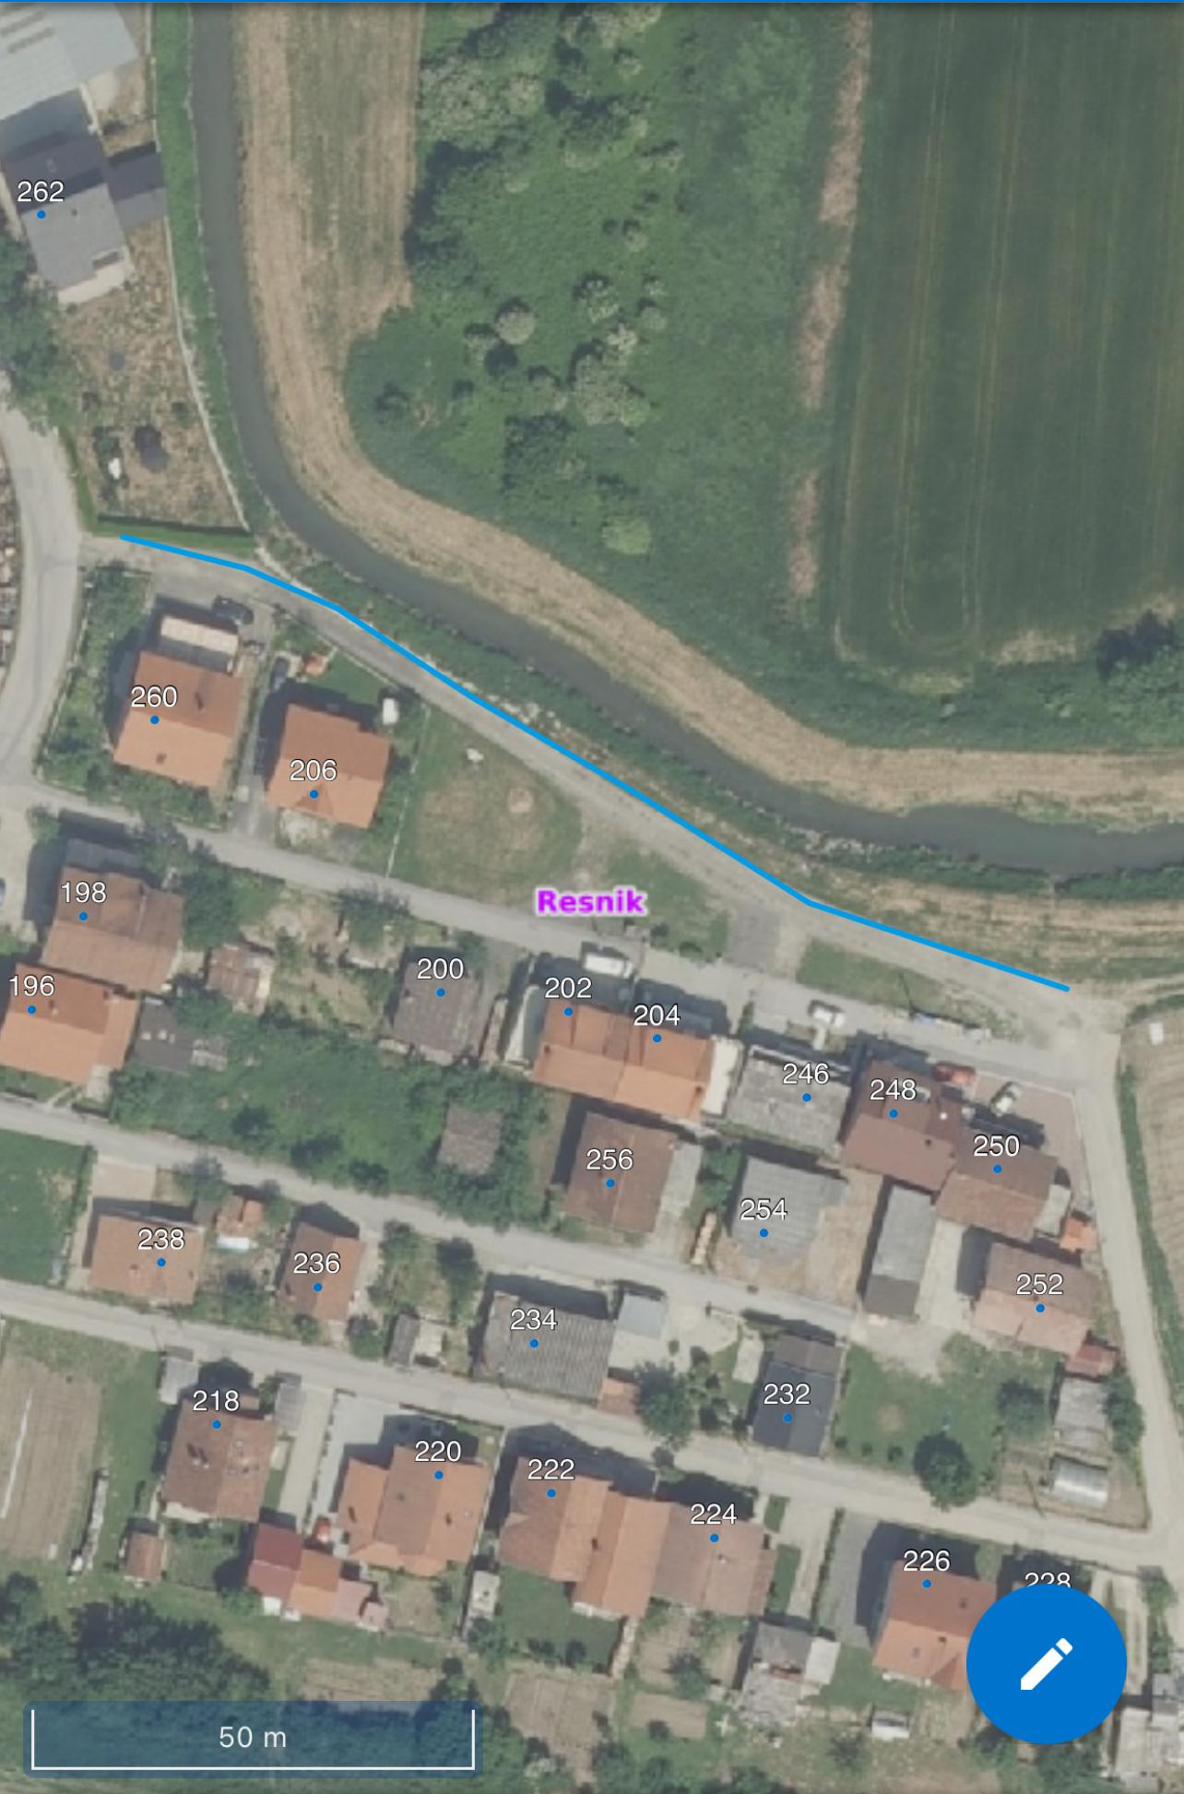

- Ovaj zaključak dostavit će se Vijeću Gradske četvrti Peščenica-Žitnjak na daljnje postupanje.

KLASA:024-08/25-003/2019
URBROJ:251-13-11-5/006-25-5
Zagreb, 11. studenoga 2025.

Predsjednik Vijeća
Mjesnog odbora Resnik

Dario Hlebec

Na temelju članka 99. Statuta Grada Zagreba (Službeni glasnik Grada Zagreba (23/16, 2/18, 23/18, 3/20, 3/21, 11/21 - pročišćeni tekst, 16/22) Vijeće Mjesnog odbora Resnik na 6. sjednici, 11. studenoga 2025, donijelo je

Z A K L J U Č A K
o postavi nadstrešnica na autobusnim stajalištima – Slavonska ulica kod Doma za starije i nemoćne osobe „Senior Garden”

- Vijeće Mjesnog odbora Resnik predlaže Vijeću Gradske četvrti Peščenica-Žitnjak da hitno zatraži stručni očevid i u okviru svoje nadležnosti pokrene postupak:

- postavu nadstrešnica na autobusnim stajalištima kod Doma za starije i nemoćne odobe „Senior Garden” Slavonska cesta (Servisna) s obje strane.

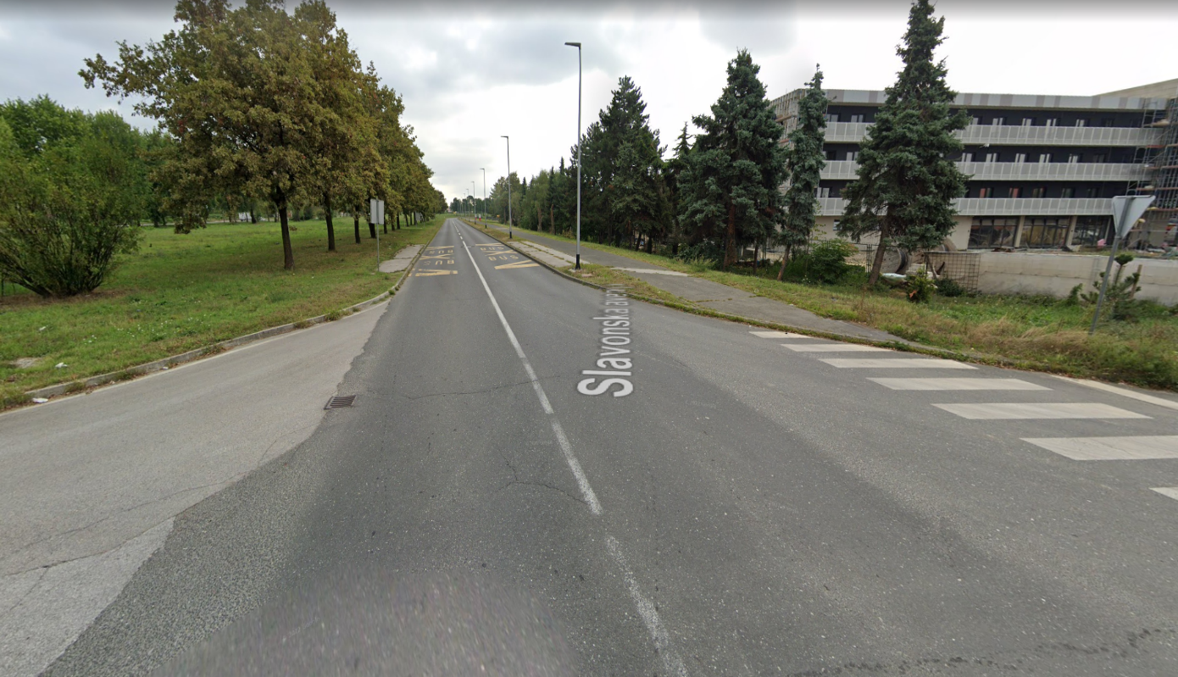

- Ovaj zaključak dostavit će se Vijeću Gradske četvrti Peščenica-Žitnjak na daljnje postupanje.

KLASA:024-08/25-003/2019
URBROJ:251-13-11-5/006-25-6
Zagreb, 11. studenoga 2025.
Predsjednik Vijeća
Mjesnog odbora Resnik

Dario Hlebec

Na temelju članka 99. Statuta Grada Zagreba (Službeni glasnik Grada Zagreba (23/16, 2/18, 23/18, 3/20, 3/21, 11/21 - pročišćeni tekst, 16/22) Vijeće Mjesnog odbora Resnik na 6. sjednici, 11. studenoga 2025, donijelo je

Z A K L J U Č A K
o postavi nadzornih kamera kod crkve u u Resniku i na okretištu autobusa ispod crkve

- Vijeće Mjesnog odbora Resnik raspravljalo je o zahtjevima građana koji se žale na divljanje i stvaranje nereda mladih, posebno u noćnim satima te predlaže Vijeću Gradske četvrti Peščenica-Žitnjak da hitno zatraži stručni očevid i u okviru svoje nadležnosti pokrene postupak:

- postave nadzornih kamera kod crkve u Resniku, Ul. I. Resnik 70
- postave nadzornih kamera kod okretišta autobusa ispod crkve

- Ovaj zaključak dostavit će se Vijeću Gradske četvrti Peščenica-Žitnjak na daljnje postupanje.

KLASA:024-08/25-003/2019
URBROJ:251-13-11-5/006-25-8
Zagreb, 11. studenoga 2025.

Predsjednik Vijeća
Mjesnog odbora Resnik

Dario Hlebec

Na temelju članka 99. Statuta Grada Zagreba (Službeni glasnik Grada Zagreba (23/16, 2/18, 23/18, 3/20, 3/21, 11/21 - pročišćeni tekst, 16/22) Vijeće Mjesnog odbora Resnik na 6. sjednici, 11. studenoga 2025, donijelo je

Z A K L J U Č A K
o rješavanju problema oborinskih voda u ulici I. Resnik od k. br. 214 do 228

- Vijeće Mjesnog odbora Resnik raspravljalo je o zahtjevu građana za pomoć vezano s dugotrajnim i ozbiljnim problemima oborinskih voda. Uslijed svakog jačeg nevremena dolazi do prodora oborinskih voda u podrumske prostorije kuća.

- Vijeće predlaže Vijeću Gradske četvrti Peščenica-Žitnjak da hitno zatraži stručni očevid i u okviru svoje nadležnosti pokrene postupak u ulici I. Resnik od k. br. 214 do 228:

- davanja mišljenja ili prijedloga mogućeg rješenja
- postavljanje zaštitnog graničnika preko ceste, kojim bi se osiguralo crijevo i spriječilo njegovo oštećenje te prestanak rada pumpu koji su trenutno građani sami postavili
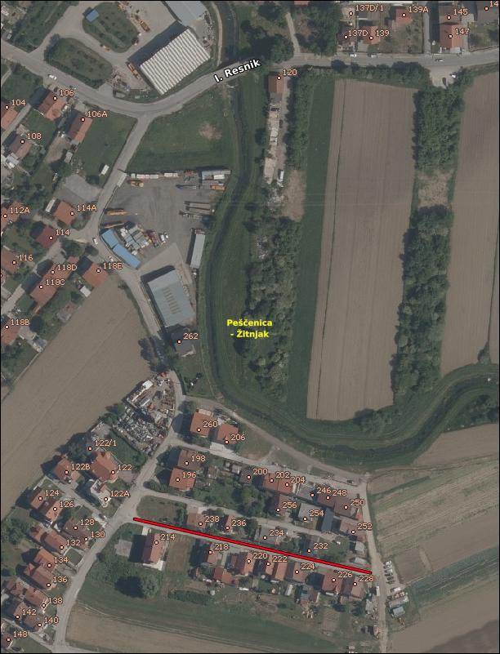
- Zahtjev građana u prilogu.
- Ovaj zaključak dostavit će se Vijeću Gradske četvrti Peščenica-Žitnjak na daljnje postupanje.

KLASA:024-08/25-003/2019
URBROJ:251-13-11-5/006-25-9
Zagreb, 11. studenoga 2025.
Predsjednik Vijeća
Mjesnog odbora Resnik

Dario Hlebec

Na temelju članka 99. Statuta Grada Zagreba (Službeni glasnik Grada Zagreba (23/16, 2/18, 23/18, 3/20, 3/21, 11/21 - pročišćeni tekst, 16/22) Vijeće Mjesnog odbora Resnik na 6. sjednici, 11. studenoga 2025, donijelo je

Z A K L J U Č A K
o postavi znaka zabrane parkiranja u ulici V. Resnik III. odvojak

- Vijeće Mjesnog odbora Resnik predlaže Vijeću Gradske četvrti Peščenica-Žitnjak da hitno zatraži stručni očevid i u okviru svoje nadležnosti pokrene postupak:

- postave znaka zabrane parkiranja u ulici V. Resnik III. odvojak

- Ovaj zaključak dostavit će se Vijeću Gradske četvrti Peščenica-Žitnjak na daljnje postupanje.

KLASA:024-08/25-003/2019
URBROJ:251-13-11-5/006-25-10
Zagreb, 11. studenoga 2025.

Predsjednik Vijeća
Mjesnog odbora Resnik

Dario Hlebec

Na temelju članka 99. Statuta Grada Zagreba (Službeni glasnik Grada Zagreba (23/16, 2/18, 23/18, 3/20, 3/21, 11/21 - pročišćeni tekst, 16/22) Vijeće Mjesnog odbora Resnik na 6. sjednici, 11. studenoga 2025, donijelo je

Z A K L J U Č A K
o upuštanju rubnjaka kod firme Sonax, II. Resnik 18

- Vijeće Mjesnog odbora Resnik predlaže Vijeću Gradske četvrti Peščenica-Žitnjak da hitno zatraži stručni očevid i u okviru svoje nadležnosti pokrene postupak:

- upuštanja rubnjaka (proširenje) kod firme Sonax u Ulici II. Resnik kod k.br. 18 zbog lakšeg ulaza kamiona u dvorišta

- Ovaj zaključak dostavit će se Vijeću Gradske četvrti Peščenica-Žitnjak na daljnje postupanje.

KLASA:024-08/25-003/2019
URBROJ:251-13-11-5/006-25-7
Zagreb, 11. studenoga 2025.

Predsjednik Vijeća
Mjesnog odbora Resnik

Dario Hlebec

